新 书 推 荐
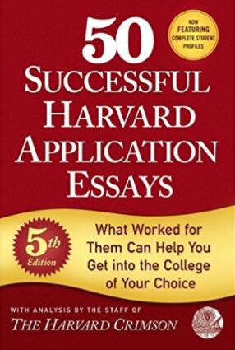
中文书名：《哈佛优秀申请陈述50佳》
英文书名：50 SUCCESSFUL HARVARD APPLICATION ESSAYS
作 者：The staff of the Harvard Crimson
出 版 社：St. Martin
代理公司：ANA/Nina Yang
页 数：208页
出版时间：2017年6月
代理地区：中国大陆、台湾
审读资料：电子稿
类 型：参考
版权已授：日本。

内容简介：

既要面对来自顶尖高中一众优秀的申请人，同时还要消化来自家人和朋友们的压力，难怪起草大学申请陈述是高中生们所面临的压力最大的任务之一。如何准备，如何夸耀自己的成绩又如何安排故事的顺序以获得最大的效果。为了帮助读者们，这部全新版的《哈佛优秀申请陈述50佳》（50 Successful Harvard Application Essays）为我们提供了最具启发性的方法，兼顾传统与创新，势必将赢得美国顶尖高校——哈佛大学招生人员们的青睐。从个人成绩编年史到独特天赋的详细介绍，这些申请陈述所涵盖的众多主题为申请人传授了新技巧，帮助他们表现出自己最好的一面。它教导学生们如何：准备——脱颖而出——整理出最佳的文章结构——避免常见的错误，书中的每篇陈述都出自准哈佛大学学生之手，并经《哈佛深红报》（The Harvard Crimson）分析，详细说明了其中的优缺点，为读者们讲解了该如何讲述自己的故事，最终完成高水准的申请陈述。《哈佛优秀申请陈述50佳》（50 Successful Harvard Application Essays）通过全新的文章和坦诚的建议帮助那些想要修改申请陈述的申请人们申请到自己理想的学校。

作者简介：

《哈佛深红报》（The Harvard Crimson）自1873年起成为哈佛大学的学生日报，由马萨诸塞州剑桥镇发行，《哈佛深红报》是美国历史最悠久的不间断发行的大学日报。

谢谢您的阅读！
请将回馈信息发至：
杨娜（Nina Yang)
安德鲁·纳伯格联合国际有限公司北京代表处
北京市海淀区中关村大街甲59号中国人民大学文化大厦1705室，100872
电 话：010-82504506
传 真：010-82504200
Email: Nina@nurnberg.com.cn
网 址: http://www.nurnberg.com.cn
新浪微博：http://weibo.com/nurnberg
豆瓣小站：http://site.douban.com/110577/
微信订阅号：安德鲁书讯


